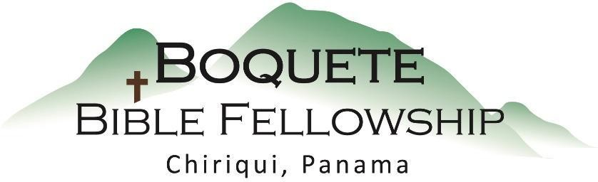

Adoración Dominical – 3 de abril, 2022

Bienvenida y Anuncios
Oración de limpieza: Salmo 103:8,10-12
Llamado a la adoración: 1 Crónicas 16:31-36
Adoración a través del Canto
Adoración a través de las Ofrendas
La oración de iluminación
Sermón: Romanos 1:7 – Amado por Dios
Santa Cena
Respuesta
Bendición: 2 Tesalonicenses 2:16-17

Anuncios para esta semana

Estudio Bíblico de los miércoles – El estudio Bíblico del Fin de los Tiempos a las 10:30am en la iglesia; Estaremos terminando Apocalipsis 22.

Estudios Bíblico para las damas– Karen está liderando un estudio para las damas los jueves a las 10:00am en la iglesia. Todas las damas están invitadas a participar.

Boletín informativo – ¿Está usted en la lista para recibir el boletín? Esta es la forma principal de comunicar lo que sucede durante la semana. Puede apuntarse en la mesa de bienvenida o boquetebible@gmail.com.

Romanos 1:7 – Amado por Dios

A todos los amados de Dios que están en Roma, llamados a ser santos: Gracia y paz a ustedes de parte de Dios nuestro Padre y del Señor Jesucristo.

Notas del Sermón

Una breve reseña de nuestro “llamado”

Dos maneras en que Dios ama; dos maneras en que las personas son amadas por Dios:

En lo que respecta a este amor de Dios del versículo 7:

1.) Este amor de Dios es un amor especial __electivo__ que Él tiene por Su
pueblo.

2.) Este amor de Dios es un amor de __alianza__.

3.) Este amor de Dios es un amor ___seguro___.

Otras Escrituras utilizadas/en referencia: Romanos 3,8; Mateo 5:44-45; Juan 3:16; Efesios 5:25; Gálatas 2:20; Salmo 36:7; 25;26; Isaías 63:7; Jeremías 31:3; Efesios 2:4-5; 1 Juan 3:1; Romanos 5:5; Jeremías 32:39-40 (ver también, Ezequiel 11, 36; Jeremías 31); Lucas 22:20; Romanos 8:35-38

